КИПиА ЯМАЛ
Слесарь по контрольно-измерительным приборам и автоматике
5-й разряд · МДК.01.01
Тема 1.2
«Измерение параметров и характеристик сигналов»
Полный конспект лекций и практической подготовки
8 академических часов: 6 часов теории + 2 часа практики
Дополнительный тренажёр: /industrial_signals.php
Редакция: 06.10.2026

СОДЕРЖАНИЕ
1. Занятие 1. Формы и параметры электрических сигналов — 2 часа
2. Занятие 2. Осциллограф и безопасное измерение — 2 часа
3. Занятие 3. Частотомер, помехи и промышленные сигналы — 2 часа
4. Практическая часть — 2 часа
5. Контрольные вопросы и итоговые задачи
6. Методические и безопасностные ориентиры
Цель темы. научить распознавать форму сигнала, правильно выбирать параметр измерения, читать осциллограмму, выполнять расчёт и связывать электрический сигнал с диагностикой КИПиА.

1. Занятие 1. Формы и параметры электрических сигналов — 2 часа
Сигнал переносит информацию о состоянии объекта или команды управления. Для слесаря КИПиА важно различать форму сигнала и его параметры: одинаковая величина напряжения может иметь совершенно разный смысл в постоянной, синусоидальной или импульсной цепи.
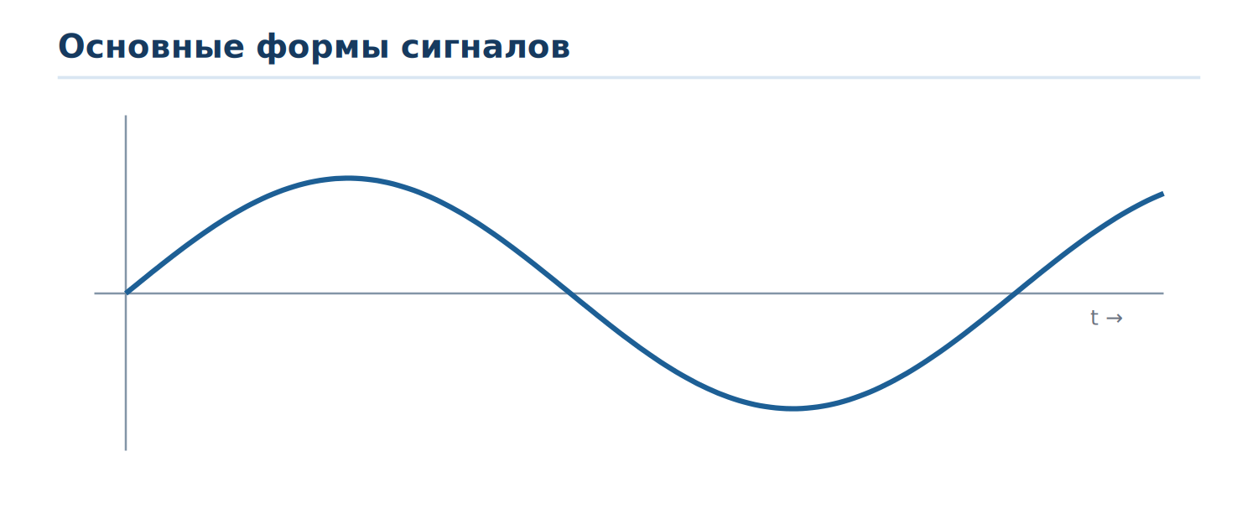
Рисунок 1 — Синусоидальный сигнал как пример периодического процесса

1.1. Постоянный и переменный сигнал
Постоянный сигнал сохраняет знак и в установившемся режиме имеет почти неизменное значение. Переменный сигнал изменяется во времени. Периодический сигнал повторяет форму через одинаковый интервал T.
- постоянное напряжение питания 24 В DC;
- аналоговый выход 0–10 В;
- токовый сигнал 4–20 мА;
- синусоидальный сетевой сигнал;
- прямоугольные импульсы датчика или контроллера.

1.2. Амплитуда, размах, период и частота
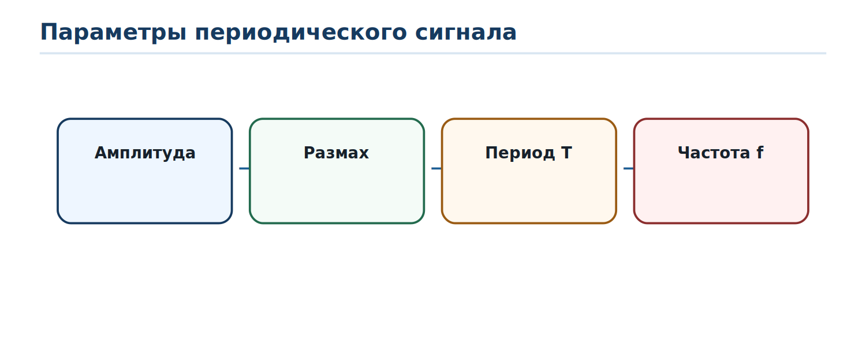
Рисунок 2 — Набор основных параметров периодического сигнала
Амплитуда отсчитывается от принятого среднего или нулевого уровня до вершины. Размах Upp — расстояние между максимальным и минимальным значениями. Период T — время одного полного повторения. Частота f показывает число периодов в секунду: f = 1/T.
Пример 1. Период и частота
Один период занимает 5 делений.
Развертка 2 мс/дел.
T = 5 × 2 мс = 10 мс = 0,010 с.
f = 1 / 0,010 = 100 Гц.

1.3. Импульсный сигнал
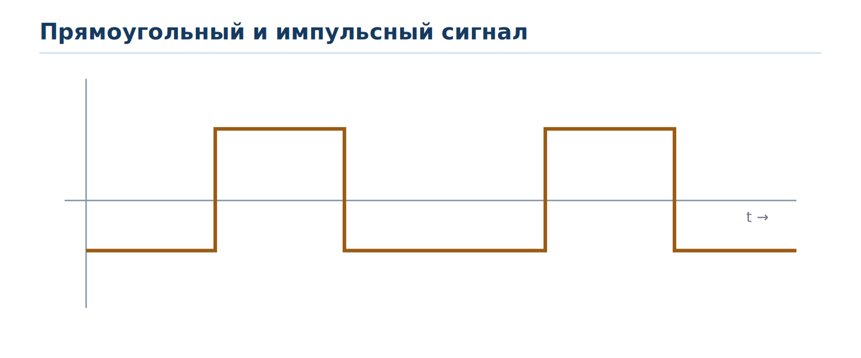
Рисунок 3 — Импульсный сигнал: длительность и пауза
Для прямоугольных импульсов кроме периода важна длительность высокого уровня tимп. Коэффициент заполнения D = tимп/T × 100 %. Для некоторых устройств вместо него используют коэффициент скважности, поэтому термин нужно сверять с документацией.
Пример 2. Коэффициент заполнения
T = 20 мс; tимп = 5 мс.
D = 5 / 20 × 100 % = 25 %.

1.4. Действующее значение
Для переменных сигналов часто используют действующее (RMS) значение. Для чистой синусоиды Urms = Upeak/√2. Для несинусоидальной формы нельзя автоматически применять эту формулу — нужен прибор и метод, подходящий к форме сигнала.
Практический смысл. мультиметр может показывать одно число и скрывать форму. Осциллограф показывает форму во времени, поэтому позволяет увидеть выбросы, дрожание фронтов, помехи и искажения.

1.5. Связь периода и частоты
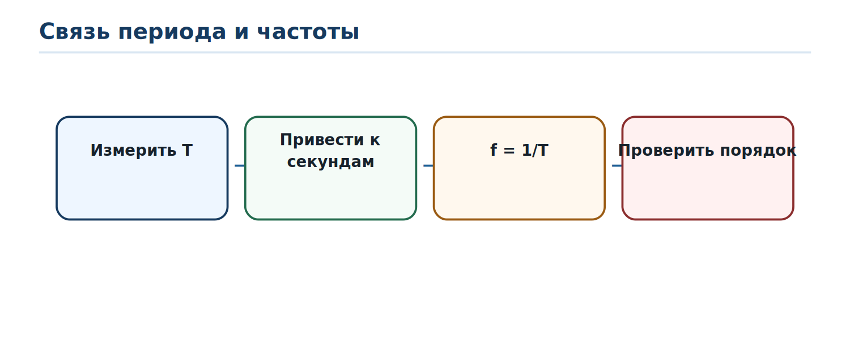
Рисунок 4 — Алгоритм перехода от периода к частоте

2. Занятие 2. Осциллограф и безопасное измерение — 2 часа
Осциллограф отображает зависимость напряжения от времени. Главная задача — сначала безопасно подключить прибор, затем настроить вертикальный масштаб, развертку и синхронизацию так, чтобы форма занимала удобную часть экрана.
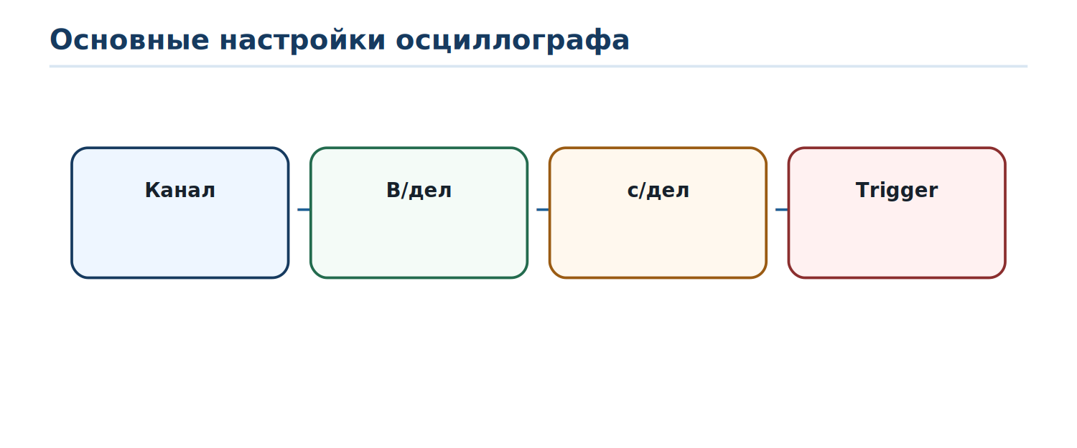
Рисунок 5 — Основные органы настройки

2.1. Вертикальная чувствительность В/дел
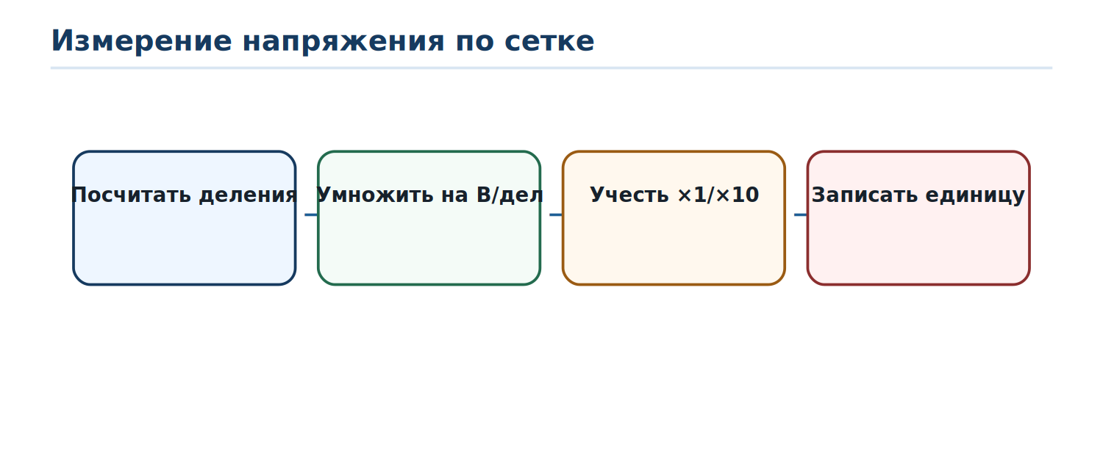
Рисунок 6 — Измерение напряжения по вертикальной сетке
Если размах занимает n вертикальных делений, то Upp = n × (В/дел) × Kprobe. Коэффициент пробника и настройка канала должны совпадать.
Пример 3. Размах
Сигнал занимает 4,5 деления.
Установлено 2 В/дел, пробник ×10.
Upp = 4,5 × 2 × 10 = 90 В.

2.2. Развертка с/дел
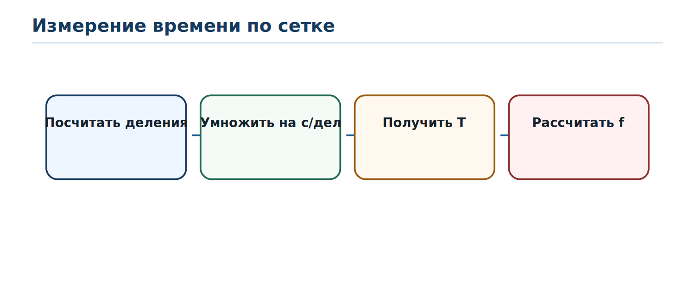
Рисунок 7 — Измерение периода по горизонтальной сетке
Развертка задаёт время на одно горизонтальное деление. При слишком медленной развертке отдельные детали формы сливаются; при слишком быстрой на экране может оказаться лишь часть периода.
Пример 4. Частота
Период занимает 8 делений.
Развертка 0,5 мс/дел.
T = 4 мс = 0,004 с; f = 250 Гц.

2.3. Синхронизация (trigger)
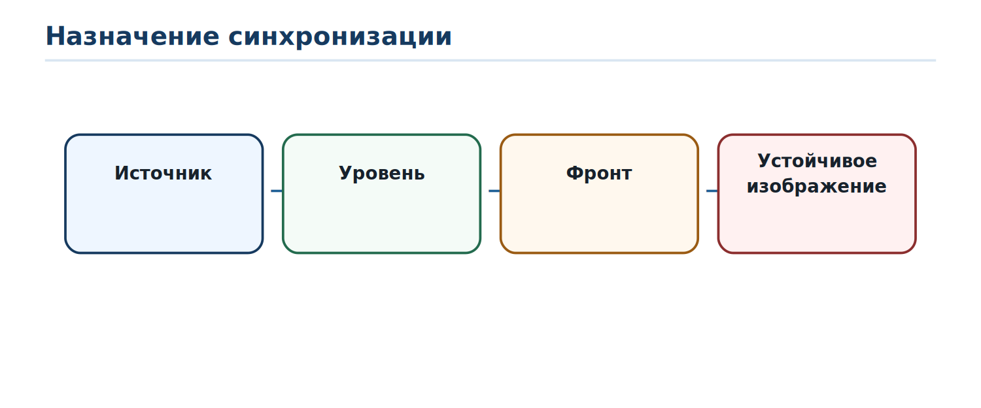
Рисунок 8 — Почему изображение становится устойчивым
Trigger определяет условие начала развертки. Выбирают источник, уровень и фронт. Неверная синхронизация создаёт бегущее или нестабильное изображение, хотя сам сигнал может быть исправен.

2.4. AC/DC coupling
В режиме DC на вход поступает полный сигнал вместе с постоянной составляющей. В режиме AC постоянная составляющая блокируется входной цепью и остаётся переменная часть. AC coupling полезен для просмотра малой пульсации на большом постоянном уровне, но искажает очень низкие частоты и не подходит для оценки абсолютного DC-уровня.

2.5. Пробники ×1 и ×10
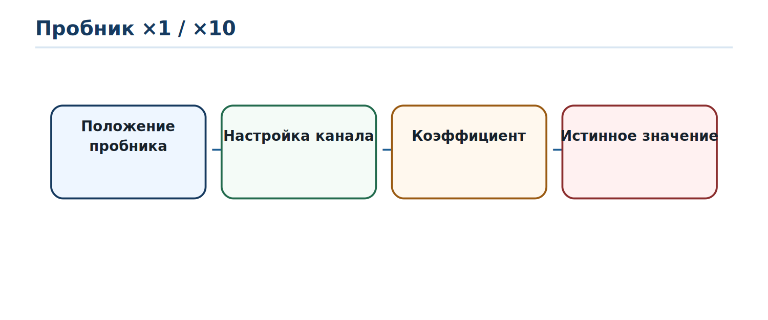
Рисунок 9 — Коэффициент пробника должен учитываться дважды: в подключении и настройке канала
Пробник ×10 обычно меньше нагружает исследуемую цепь и расширяет допустимый диапазон, но требует правильной настройки канала. Ошибка ×1/×10 даёт десятикратную ошибку показания.
Компенсацию пассивного пробника проверяют на штатном калибровочном сигнале осциллографа: недокомпенсация и перекомпенсация искажают фронты.

2.6. Безопасность общего провода
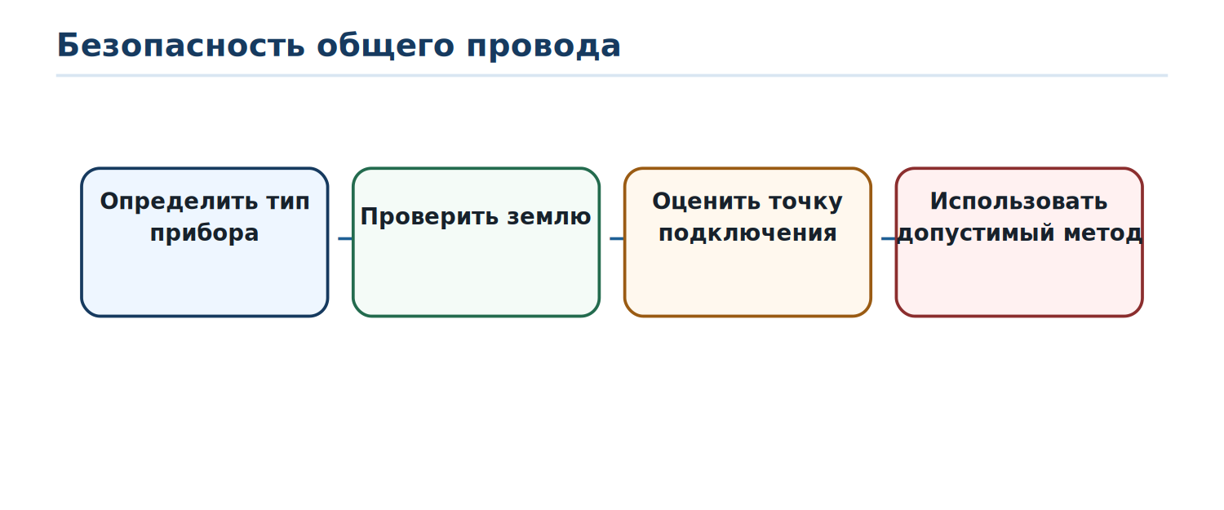
Рисунок 10 — Проверка безопасности до подключения зажима общего провода
Критически важно. у многих настольных осциллографов общий провод входа электрически связан с защитным проводником PE. Нельзя считать его произвольной «нулевой точкой» и подключать к любой части схемы.
Перед измерением определяют тип осциллографа и пробника, категорию и допустимое напряжение, связь корпуса/общего провода с PE и характер исследуемой цепи. Для плавающих, высоковольтных или сетевых цепей применяют только предназначенные для этого дифференциальные/изолированные средства и утверждённую процедуру.

3. Занятие 3. Частотомер, помехи и промышленные сигналы — 2 часа

3.1. Цифровой частотомер
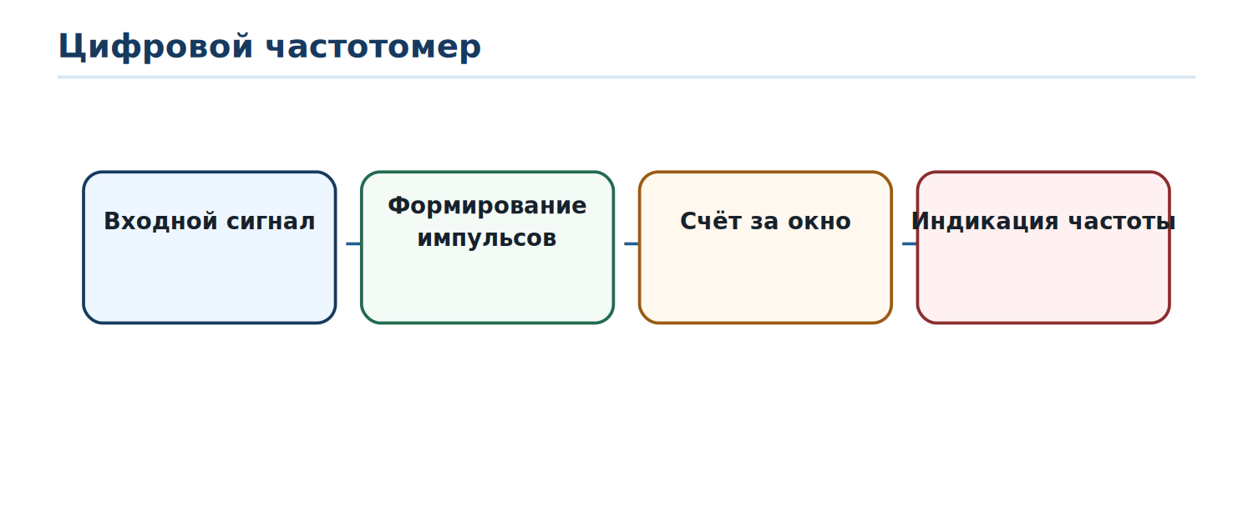
Рисунок 11 — Упрощённый принцип частотомера
Частотомер формирует счётные импульсы и определяет их число за известное временное окно либо измеряет период. Он удобен, когда нужна точная числовая частота стабильного сигнала, но не показывает форму и характер помех.
Задача | Осциллограф | Частотомер
Увидеть форму | лучший выбор | не показывает
Найти выбросы и шум | да | обычно нет
Быстро получить частоту | да | очень удобно
Оценить длительность импульса | да | зависит от прибора

3.2. Шум и искажения
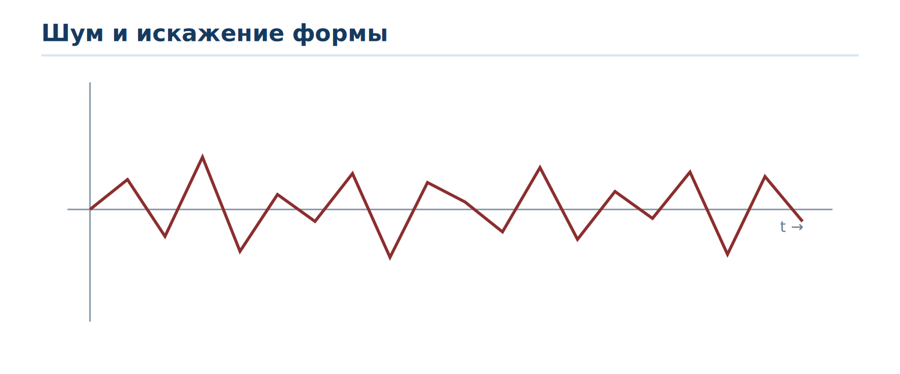
Рисунок 12 — Шум на сигнале
Помеха может проявляться как высокочастотная рябь, отдельные выбросы, нестабильный уровень или дрожание фронтов. Прежде чем обвинять датчик, проверяют способ подключения, экранирование, общий провод, полосу измерения и настройки самого прибора.

3.3. Промышленные аналоговые сигналы
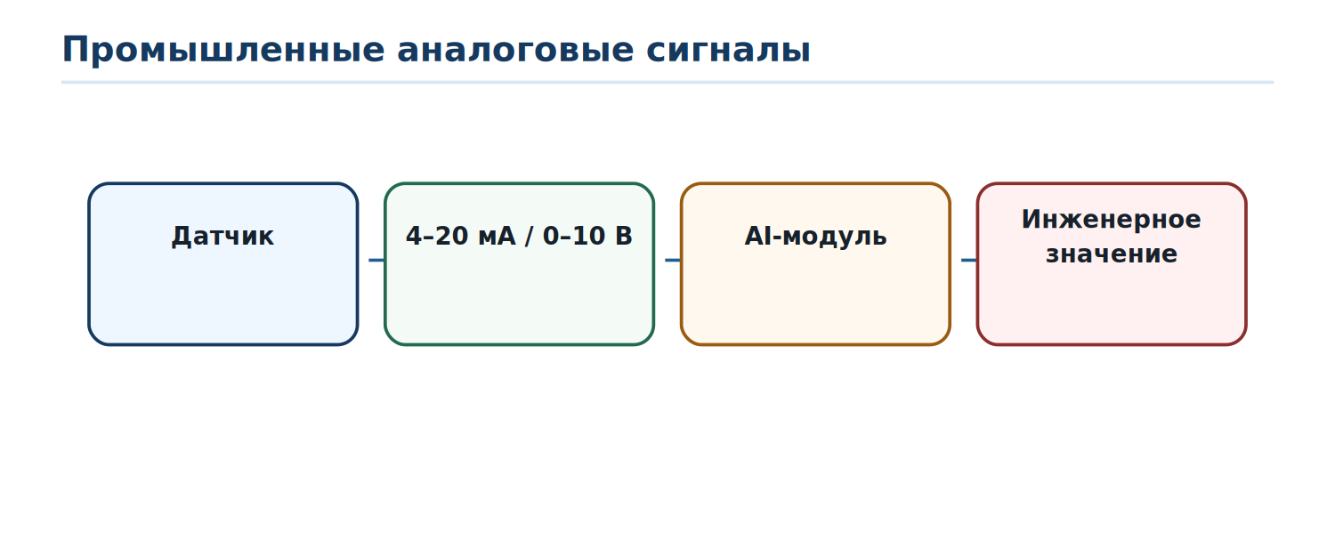
Рисунок 13 — От датчика до инженерного значения
В КИПиА широко применяются 4–20 мА, 0–20 мА, 0–10 В, 1–5 В и другие диапазоны. Они могут быть постоянными по форме, но изменяться медленно вместе с технологической величиной. Их диагностика требует не только измерения уровня, но и понимания всей петли.
Пример 5. 4–20 мА
Датчик 0…10 кПа.
При 50 % диапазона идеальный ток линейной характеристики: 12 мА.
Если измерено 12 мА, электрический уровень соответствует 5 кПа при корректной настройке диапазона.

3.4. Диагностический подход
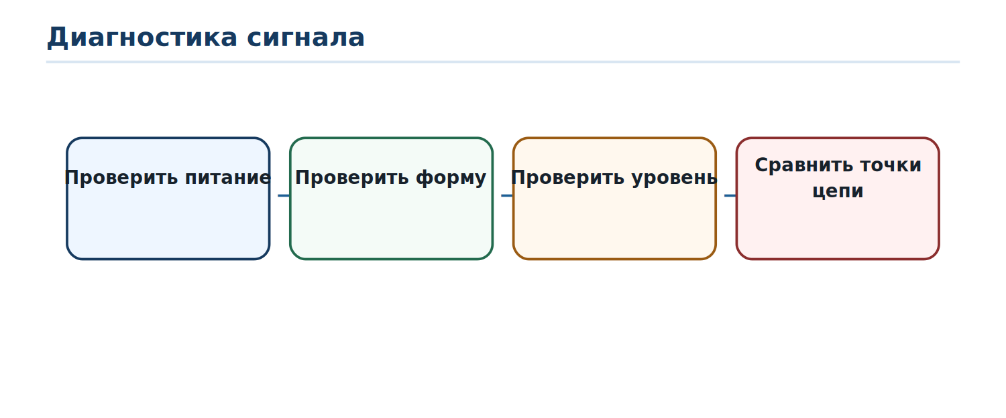
Рисунок 14 — Последовательность диагностики сигнала
Если сигнал неверный, полезно двигаться по цепи: источник питания → датчик → клеммы → кабель → входной модуль → масштабирование. Сравнение уровней в разных точках помогает локализовать неисправность.
Дополнительный тренажёр /industrial_signals.php позволяет отработать масштабирование, прямое измерение тока, измерение по шунту, аналоговый вход контроллера и типовые неисправности токовой петли.

4. Практическая часть — 2 часа
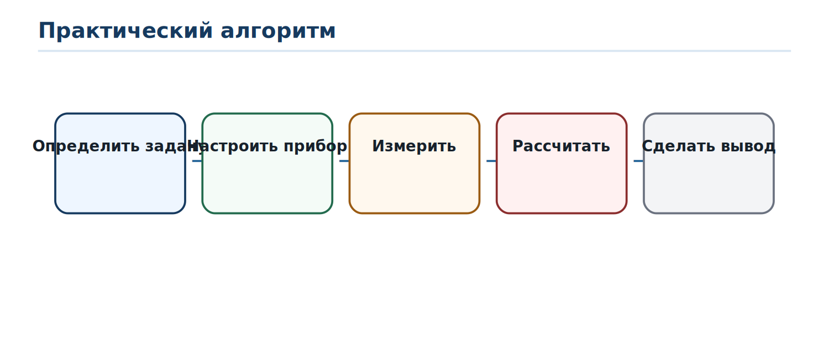
Рисунок 15 — Практический алгоритм измерения
1. По заданной осциллограмме определить форму сигнала.
2. Определить размах или амплитуду по вертикальным делениям и В/дел.
3. Определить период по горизонтальным делениям и с/дел.
4. Рассчитать частоту как f = 1/T.
5. Для импульсного сигнала определить длительность и коэффициент заполнения.
6. Повторить расчёт с пробником ×10 и объяснить изменение результата.
7. Разобрать, как выглядят ошибки trigger, AC/DC coupling и неверной развертки.
8. Сравнить возможности осциллографа и частотомера.
9. Выполнить дополнительный блок в /industrial_signals.php.
№ | V/div | Time/div | Деления U | Деления T | Пробник | Результат
1
2
3
4

5. Контрольные вопросы и итоговые задачи
1. Чем постоянный сигнал отличается от периодического?
2. Что такое амплитуда и размах?
3. Как связаны период и частота?
4. Что характеризует коэффициент заполнения?
5. Что задаёт В/дел?
6. Что задаёт с/дел?
7. Для чего нужен trigger?
8. Чем AC coupling отличается от DC coupling?
9. Почему важно согласовать ×1/×10 пробника с настройкой канала?
10. Зачем компенсируют пассивный пробник?
11. Почему общий провод настольного осциллографа нельзя подключать произвольно?
12. Когда частотомер удобнее осциллографа?
13. Какие признаки могут указывать на помеху?
14. Почему 4–20 мА называют промышленным аналоговым сигналом?
15. Как локализовать неисправность измерительной цепи?
Итоговая задача
На экране прямоугольный сигнал.
Размах: 3 деления при 5 В/дел и пробнике ×10 → Upp = 150 В.
Период: 4 деления при 2 мс/дел → T = 8 мс.
f = 1/0,008 = 125 Гц.
Высокий уровень занимает 1 деление → tимп = 2 мс; D = 25 %.

6. Методические и безопасностные ориентиры
Числовые примеры предназначены для обучения расчётам. Перед реальным измерением всегда используют руководство конкретного осциллографа, частотомера, пробника и исследуемого оборудования.
Допустимые входные напряжения, категория измерения, максимальное напряжение пробника, связь общего провода с защитным заземлением и правила работы в электроустановках должны проверяться до подключения.
Важно. если невозможно однозначно подтвердить допустимый способ измерения, подключение не выполняют до выбора подходящего прибора/пробника и безопасной процедуры.

